Vorbereitende Hausaufgabe

Aufgaben

Informiere dich über die Wahlergebnisse der Juniorwahl und der Landtagswahl 2026 und 2021 in Rheinland-Pfalz auf der Webseite der Juniorwahl (www.juniorwahl.de) und dem Landeswahlleiter (https://www.wahlen.rlp.de) sowie in den regionalen Medien.

- Notiere dir die Zweitstimmenergebnisse in untenstehender Tabelle oder bringe zwei Diagramme mit, die das Wahlergebnis der beiden Wahlen der entsprechenden Jahre darstellen.

- Wenn du welche findest, bring auch Informationen zur Wahlanalyse mit (z.B. Welche Altersgruppe hat welche Partei gewählt? etc.).

 | Juniorwahl zur Landtagswahl |  |  |  | Landtagswahl Rheinland-Pfalz
 | 2026 |  | 2021 |  | 2026 |  | 2021
Partei | Anzahl der  Landesstimmen |  | Anzahl der  Landesstimmen |  | Anzahl der  Landesstimmen |  | Anzahl der  Landesstimmen
Partei | absolut | % | absolut | % | absolut | % | absolut | %
Sonstige

Folie: Zur Spielsituation
M2 - Modul 6 – Vertiefung
Vorbereitende Hausaufgabe



Eure Gruppe ist in das Wahlstudio vom SWR eingeladen. Ihr sollt dort in einer Talkshow als Expert/innen die Ergebnisse der Landtagswahl 2026 in Rheinland-Pfalz und der Juniorwahl 2026 zur Landtagswahl vorstellen und kommentieren.
In der Diskussion sollt ihr zu den folgenden Fragen Stellung beziehen und sachorientiertes Urteil fällen:
Wo seht ihr Unterschiede und wo Ähnlichkeiten zwischen den Wahlergebnissen der Landtagswahl und der Juniorwahl 2026? Wodurch seht ihr die Unterschiede oder Ähnlichkeiten begründet? Wählen jungen Menschen generell anderes als ältere Menschen?
Welche Entwicklungen fallen euch besonders auf, wenn ihr die Wahlergebnisse von 2026 mit denen von 2021 vergleicht – sowohl in Bezug auf die Landtagswahlen als auch auf die Juniorwahl?
Warum hat die Partei mit den meisten Stimmen eurer Meinung nach die Landtagswahl gewonnen und warum haben andere eher schlecht abgeschnitten? Welche Gründe oder Tendenzen erkennt ihr?
Da ihr mehrere Experten zu Gast im Wahlstudio seid, könnt ihr euch die Beantwortung/Diskussion der Fragen auch untereinander aufteilen.
Statistiken und Infotexte können euch dabei helfen, euch auf das Gespräch vorzubereiten.

Hinweise zum Rollenspiel

Drei von euch sind die Expert/innen und eine/r ist die/der Moderator/in.

Die/der Moderator/in stellt den Expert/innen Fragen zu den Ergebnissen der Landtagswahl und der Juniorwahl und zu den Gründen, warum eine bestimmte Partei die Landtagswahl bzw. Juniorwahl gewonnen hat.
Die Expert/innen beantworten die Fragen und stellen dabei die Ergebnisse der beiden Wahlen und die möglichen Gründe für den Wahlsieg einer bestimmten Partei vor.
Formuliert die entsprechenden Fragen und Antworten (Rollenkarten).

Bereitet das Rollenspiel „Talkshow im Wahlstudio des SWR“ vor und führt es vor der Klasse auf.
M4 - Modul 6 – Vertiefung
Vorbereitung der Talkshow im Wahlstudio des SWR

- Entscheidet in der Gruppe, welche Informationen ihr über die Ergebnisse der Juniorwahl und Landtagswahl im Wahlstudio übermitteln wollt und welche Antworten ihr auf die Frage nach den Gründen für die Wahlergebnisse geben würdet.

- Geht arbeitsteilig vor. Legt fest, a) wer sich um welche Informationen und Antworten kümmert, b) wer die Moderation übernimmt und Fragen entwickelt und c) wer die Koordination der Arbeit (Zeit und Inhalt) übernimmt.

- Bearbeitet die Materialien (Statistiken aus der vorbereitenden Hausaufgabe sowie Texte und Diagramme), um Informationen und Argumente für die Talkshow zu haben.

- Bereitet die Informationen und die Antworten zu den zu erwartenden Fragen in stichwortartig zusammengefassten, kurzen Statements vor (Rollenkarten).


Methodenkarte: Eine Talkshow durchführen
M5 - Modul 6 – Vertiefung

Aufgaben der/des
Moderator/in | Vorbereitung der Moderation:  - Informationen über die Expert/innen sammeln  - Fragen entwickeln und Reihenfolge der Fragen festlegen  - Abstimmen der Fragen mit den Expert/innen  - Redewendungen für die Gesprächsführung und Worterteilung für die Expert/innen (und für das Publikum) überlegen
Expertin/Experten | Vorbereitung des Gesprächs:  - Eingangsstatement zu den Ergebnissen der Landtagswahl/Juniorwahl 2026 formulieren  - Vermutungen zu den Ursachen für den Sieg der Partei formulieren  - Abschlussstatement formulieren  - Redewendungen überlegen, um während der Talkshow auf Fragen bzw. Antworten reagieren/anknüpfen zu können
Ablauf/Durchführen der Talkshow | Ablauf/Durchführung der Talkshow in Form einer Podiumsdiskussion  - Begrüßung und Vorstellung der Expert/innen durch die/den Moderator/in  - Beschreiben des Ablaufs der Talkshow: Podiumsdiskussion mit oder ohne Möglichkeit der Teilnahme des Publikums  - Eröffnung der Talkshow mit den Eingangsstatements der Expert/innen (ca. 1 Minute pro Expert/in)  - Gespräch/Diskussion, die von der/dem Moderator/in geleitet wird (ca. 5-10 Minuten)  - eventuell dem Publikum die Möglichkeit geben, Fragen zu stellen/an der Diskussion teilzunehmen  - Beenden der Talkshow mit den Abschlussstatements der Expert/innen (ca. 1 Minute pro Expert/in), Dank und Verabschiedung

Landtagswahl in Rheinland-Pfalz 2021:
Entwicklung der Wahlergebnisse und Wahlbeteiligung
(Sobald verfügbar, wird das Arbeitsblatt durch Analysen zu den Wahlergebnissen 2026 ergänzt. Wahlanalysen werden z.B. durch Infratest dimap oder die Forschungsgruppe Wahlen erstellt.)

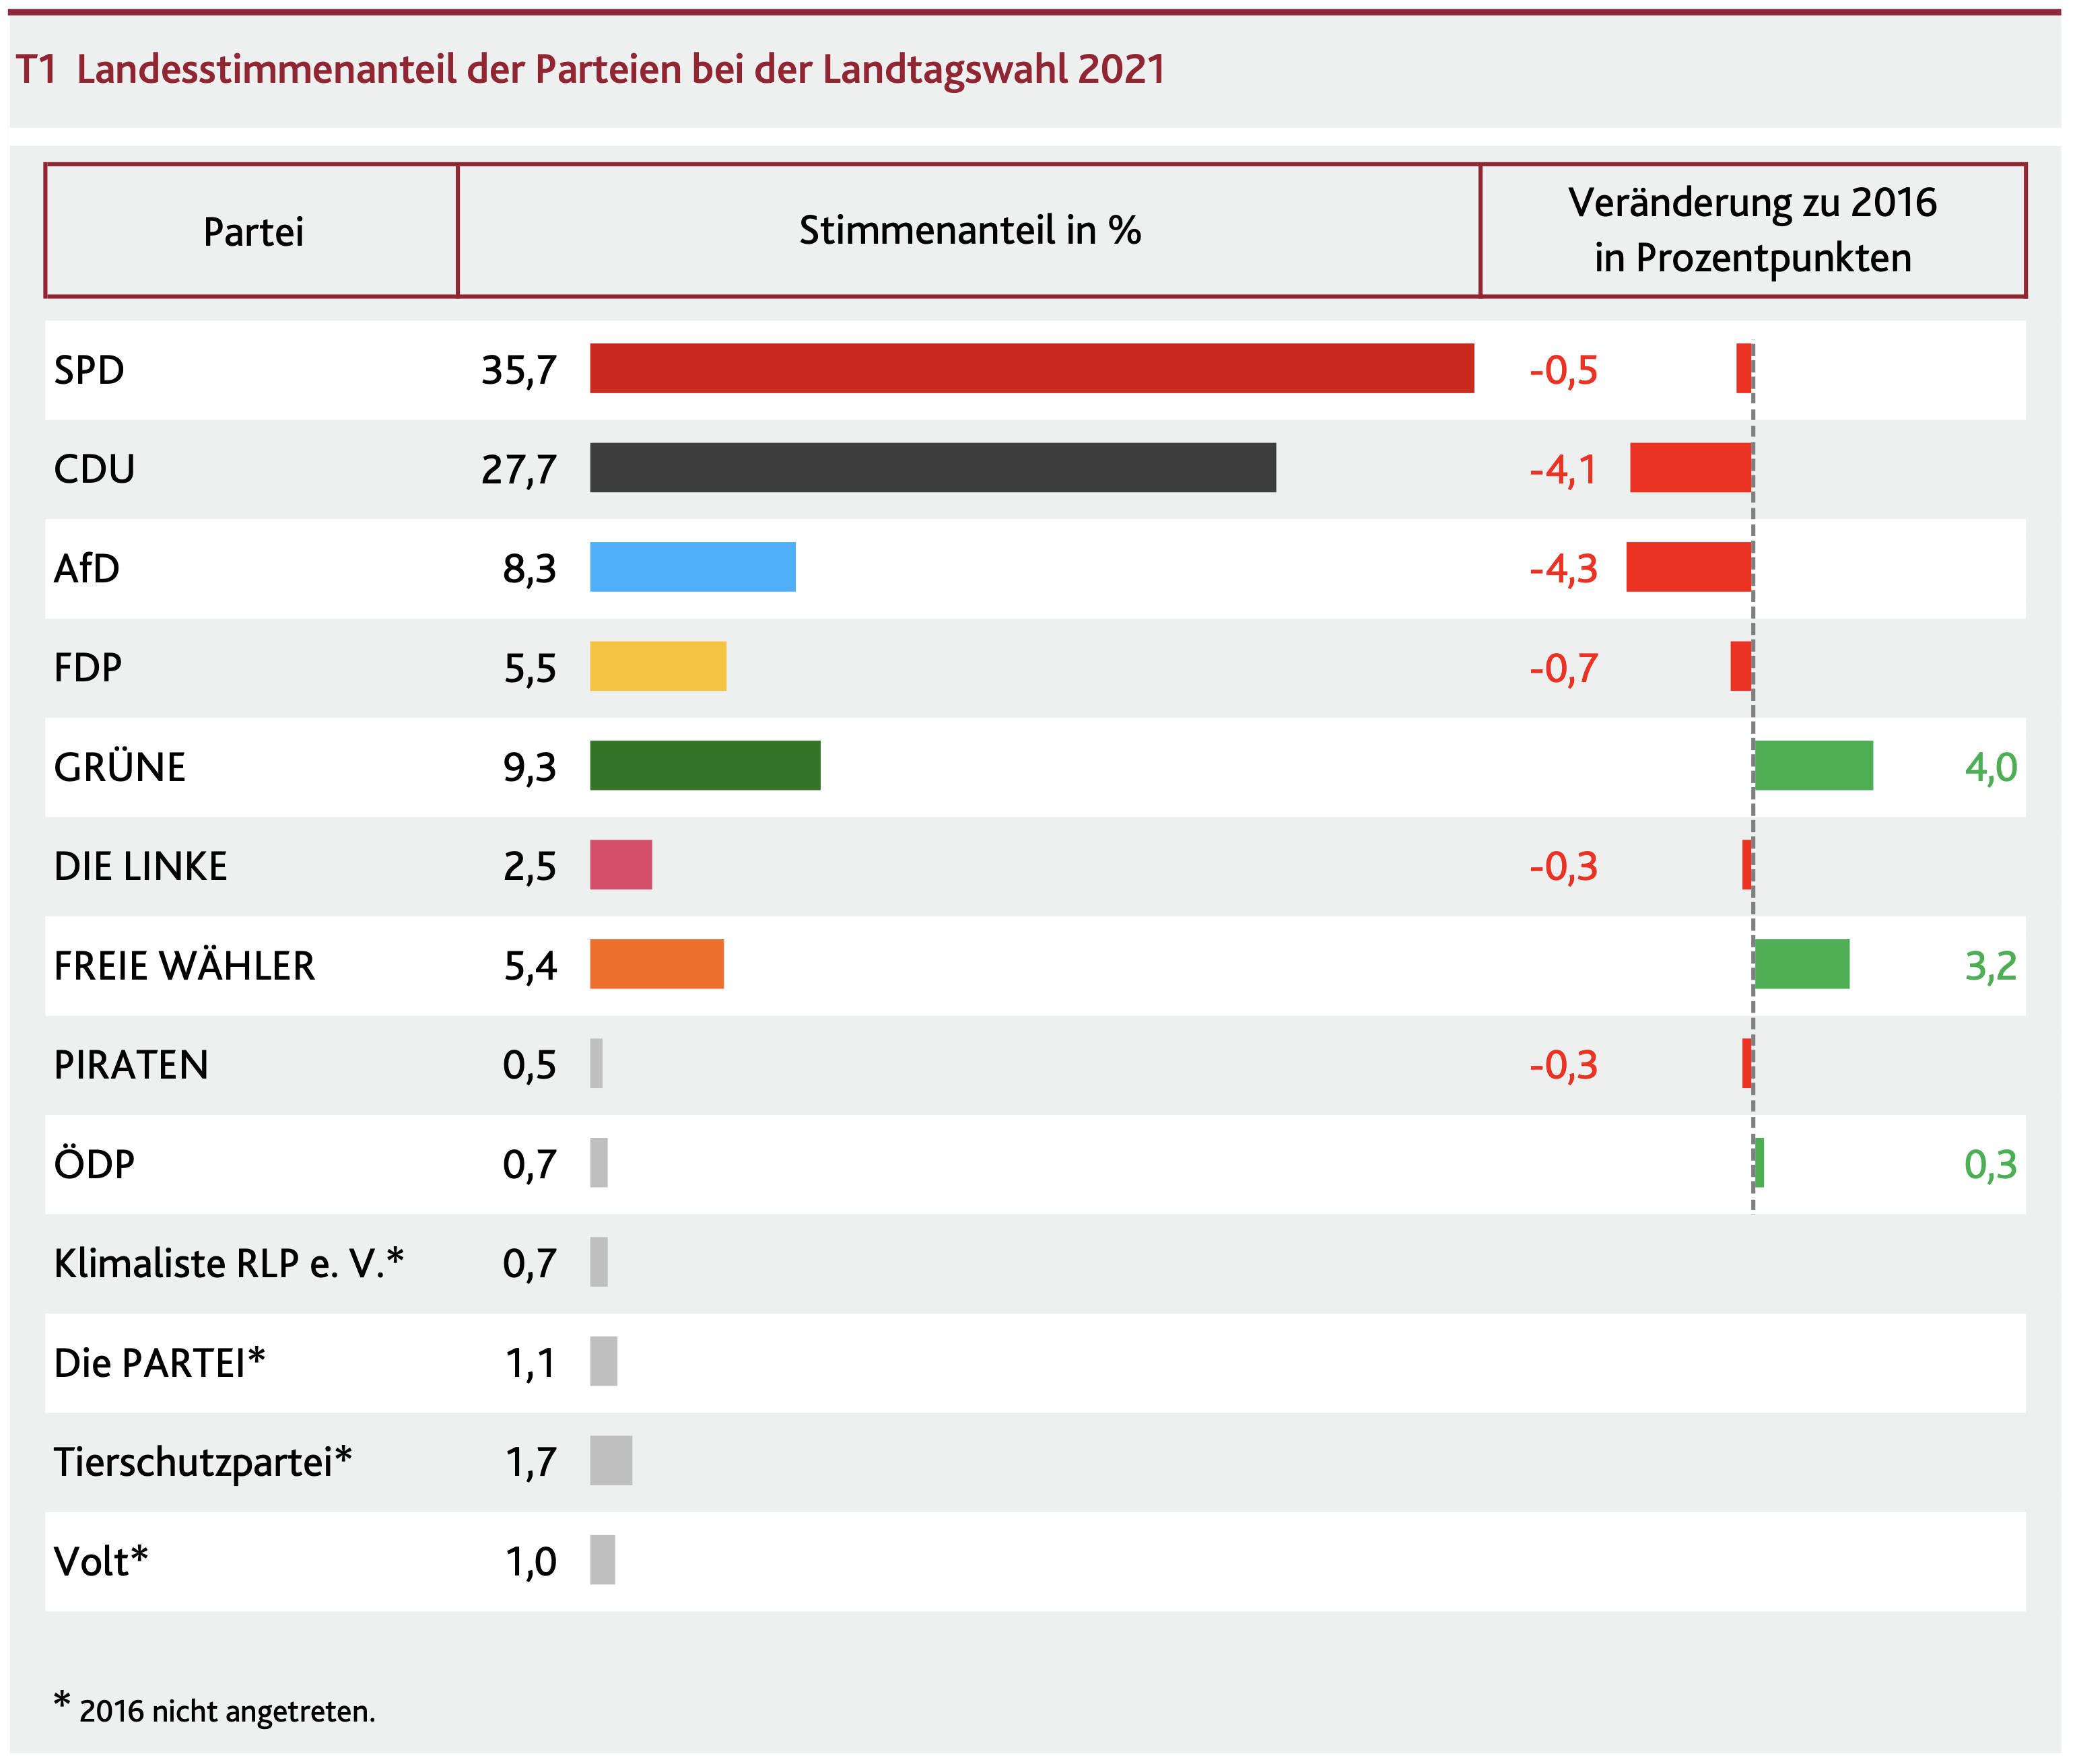

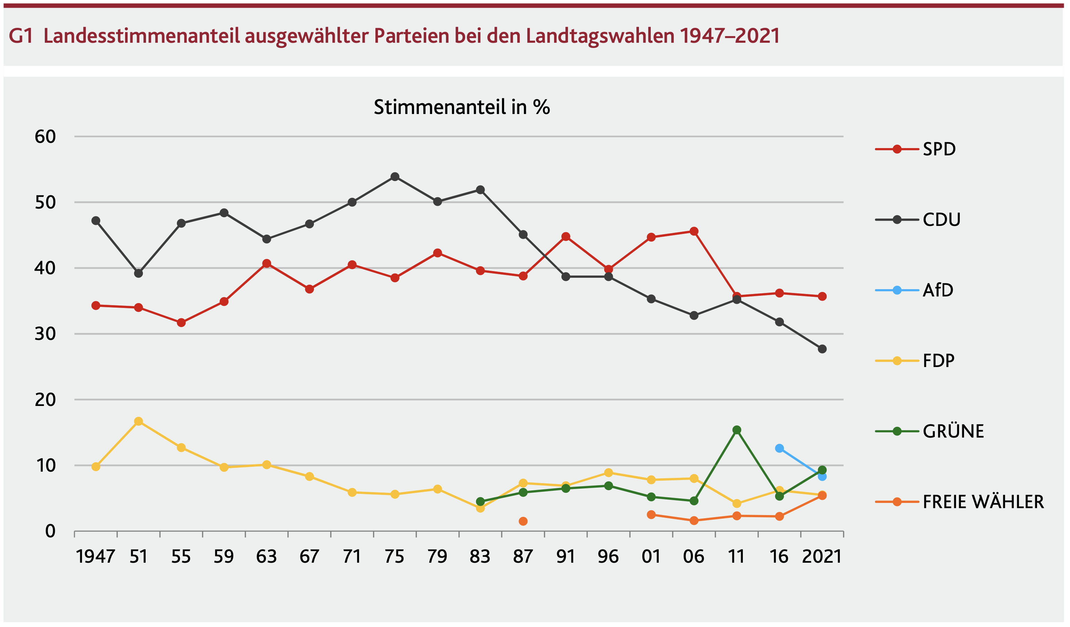

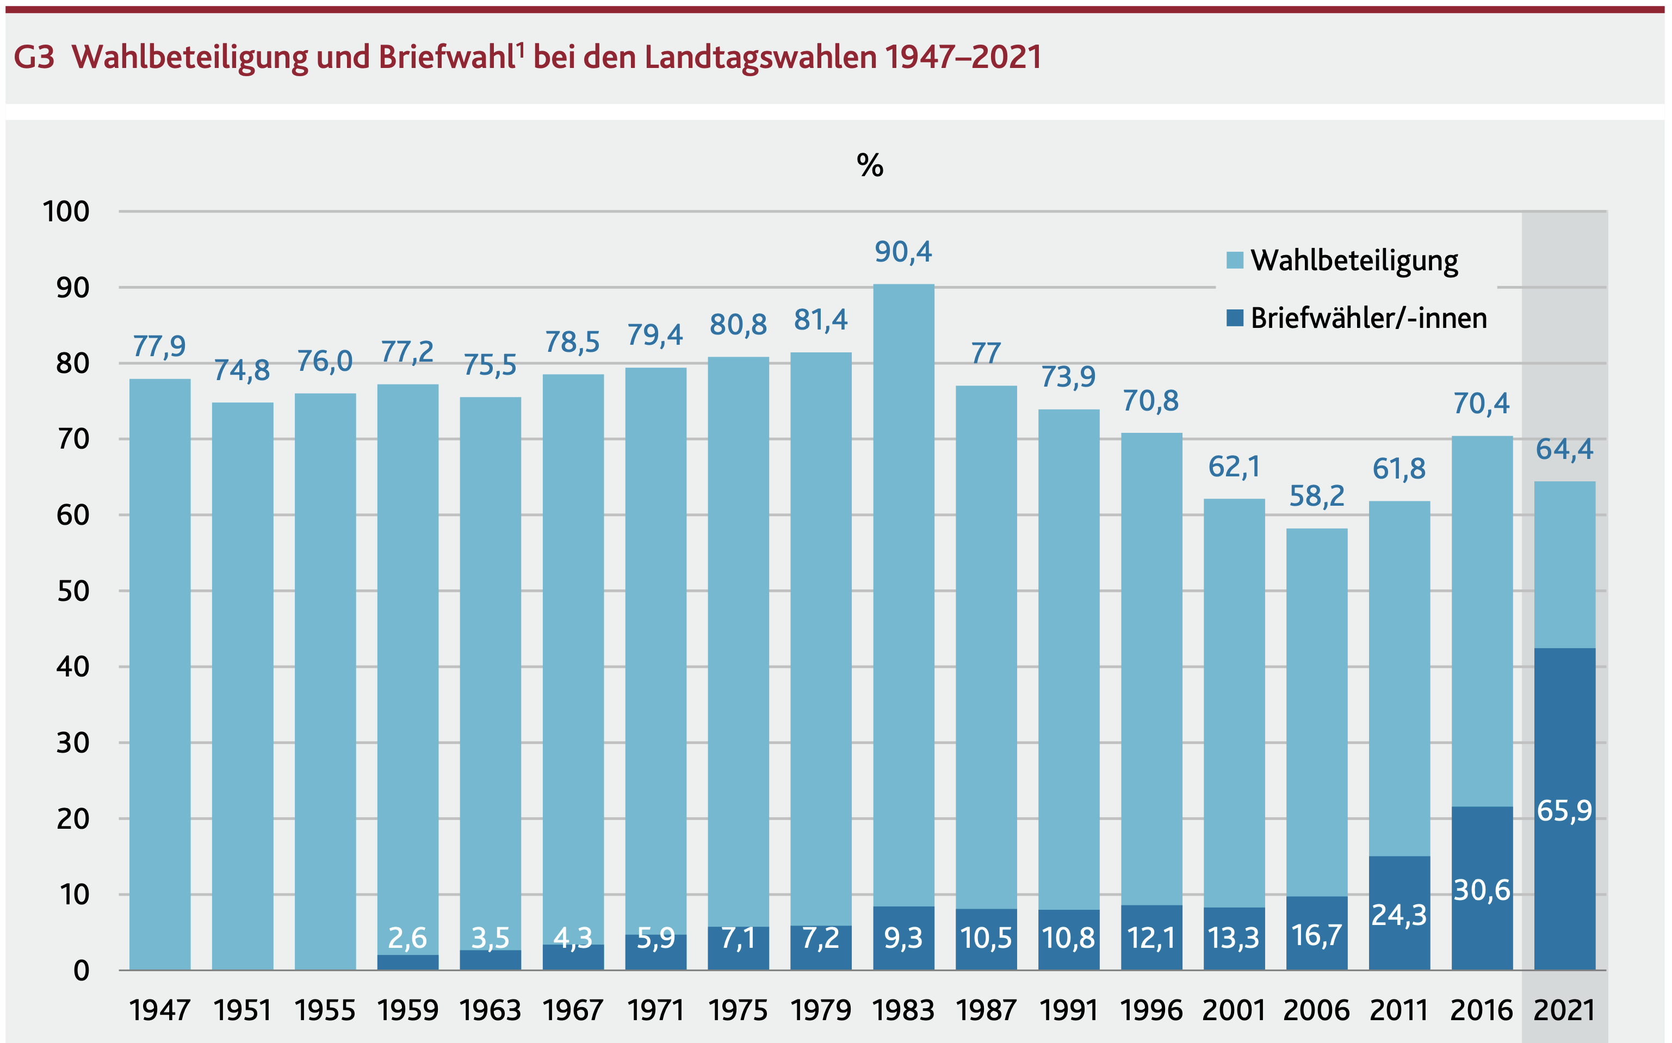

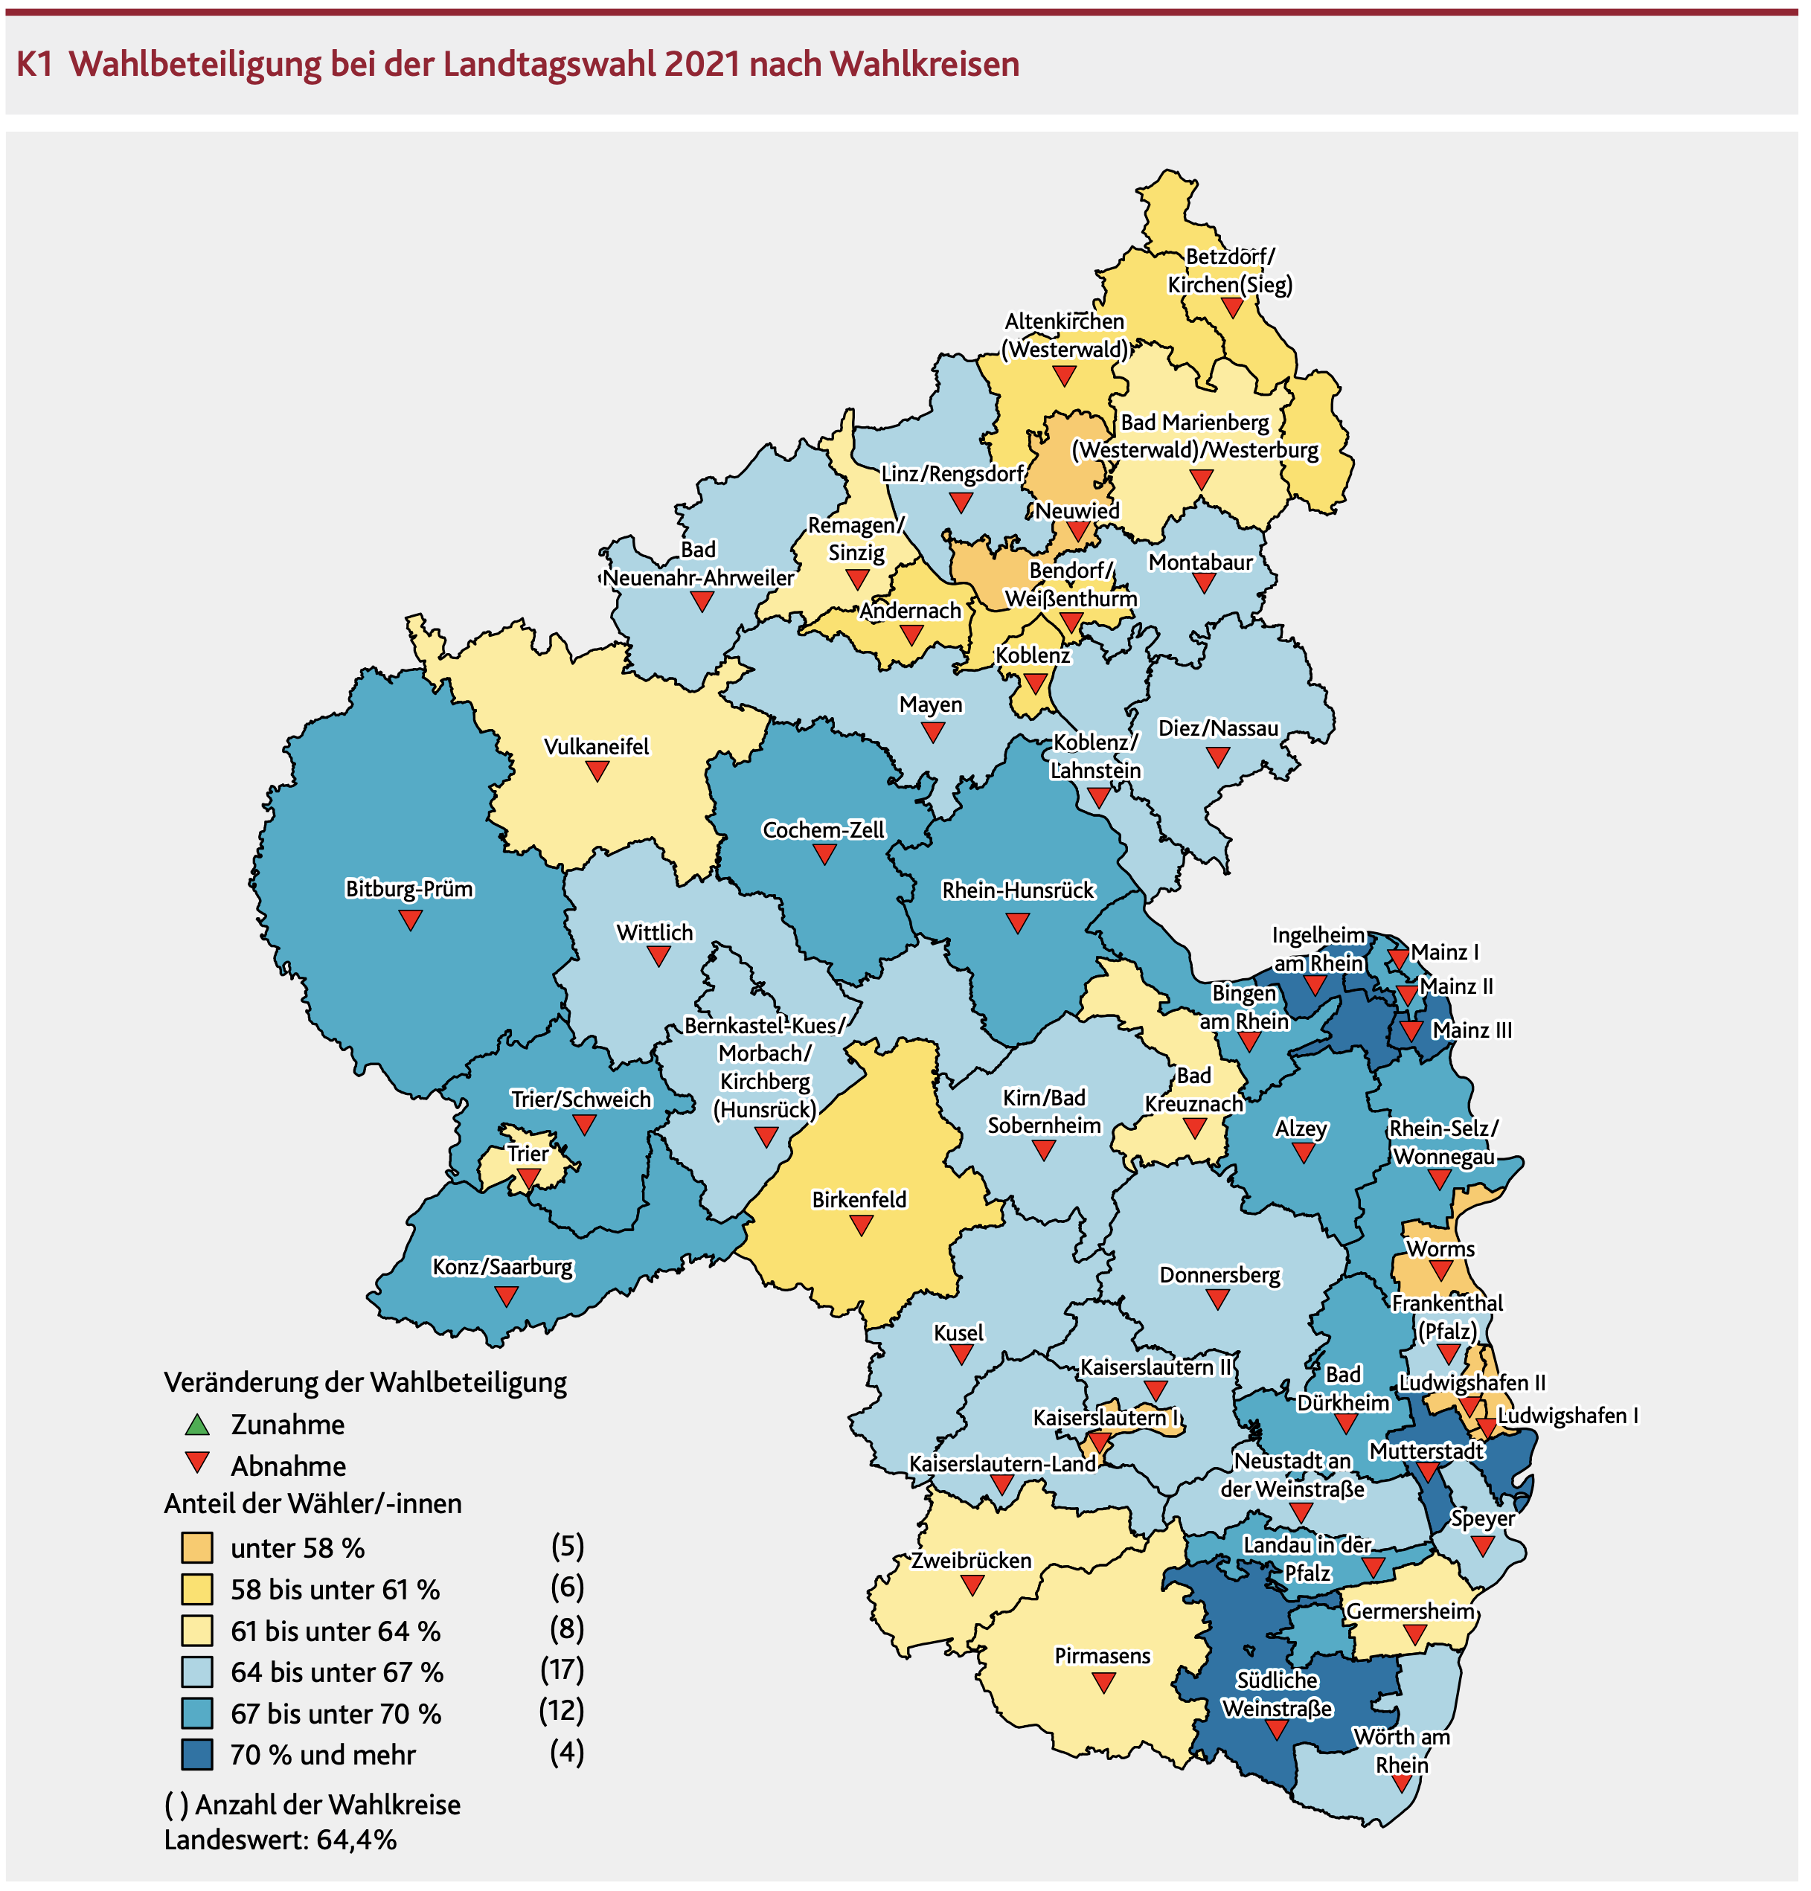
Quelle: Statistisches Landesamt Rheinland-Pfalz

Landtagswahl in Rheinland-Pfalz 2021:
Quelle: https://www.tagesschau.de/wahl/archiv/2021-03-14-LT-DE-RP/index.shtml

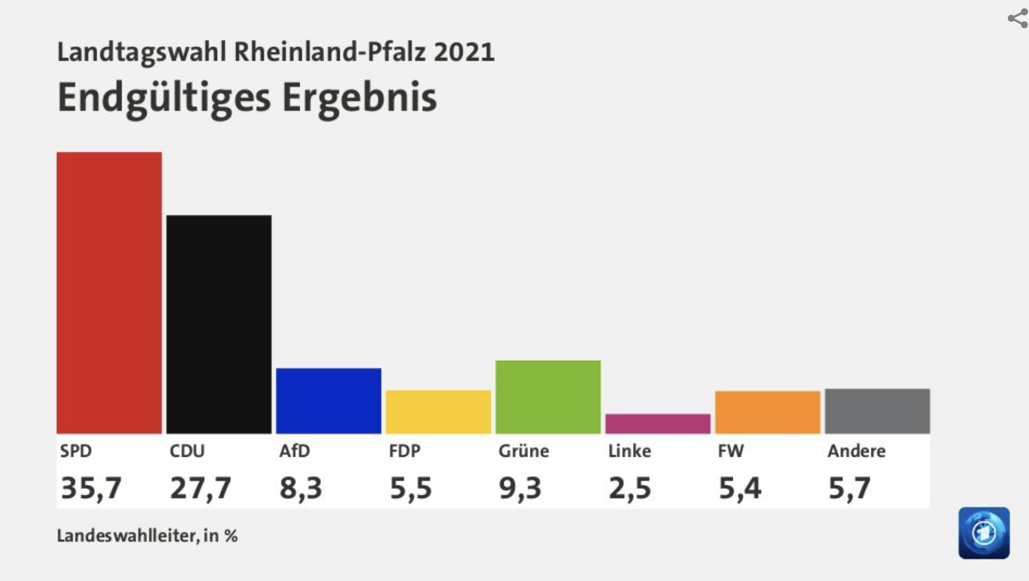

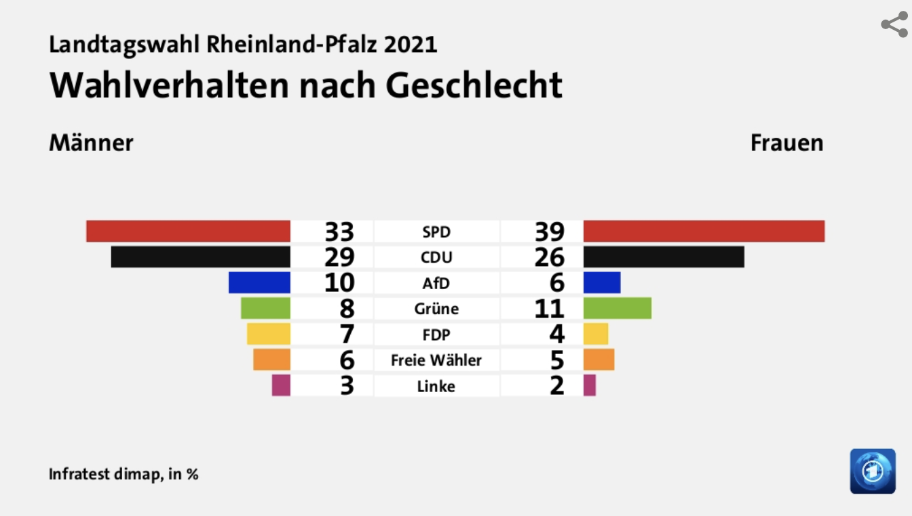

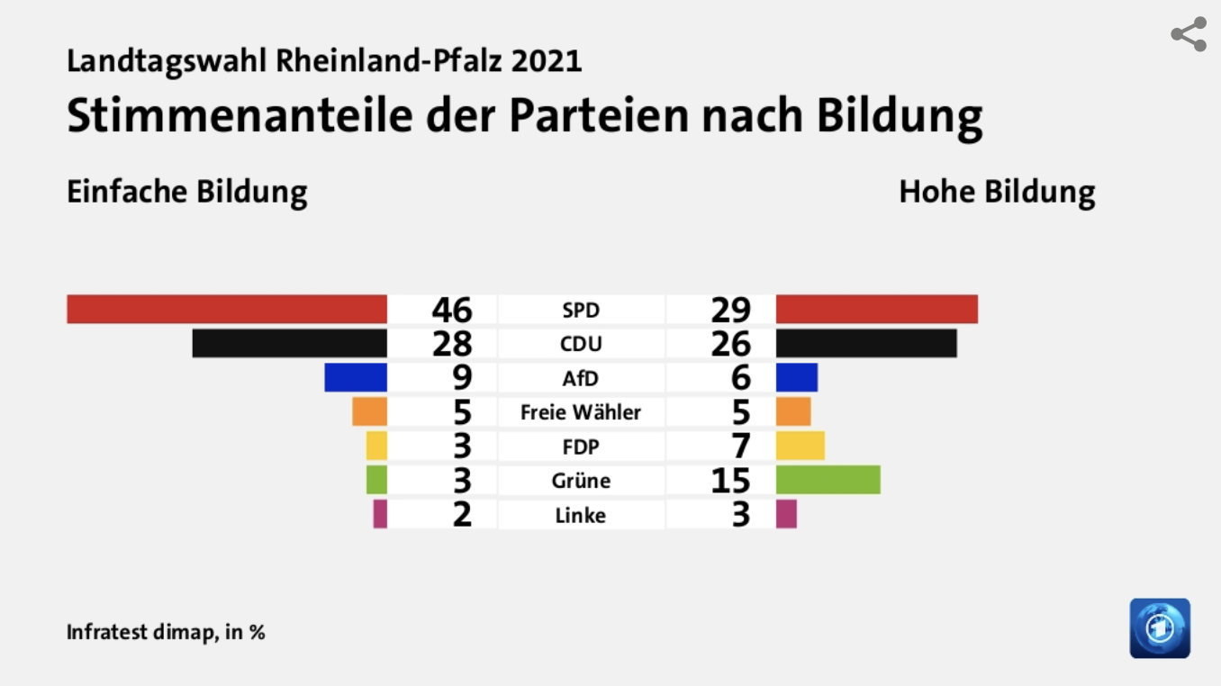

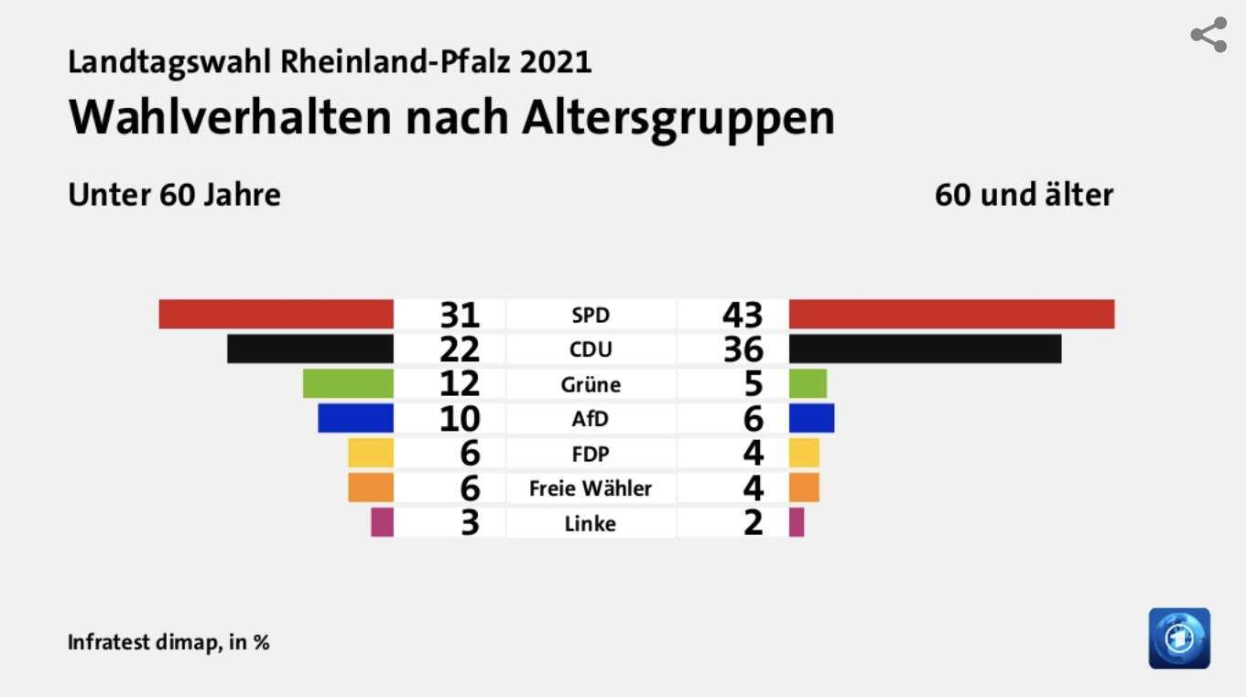

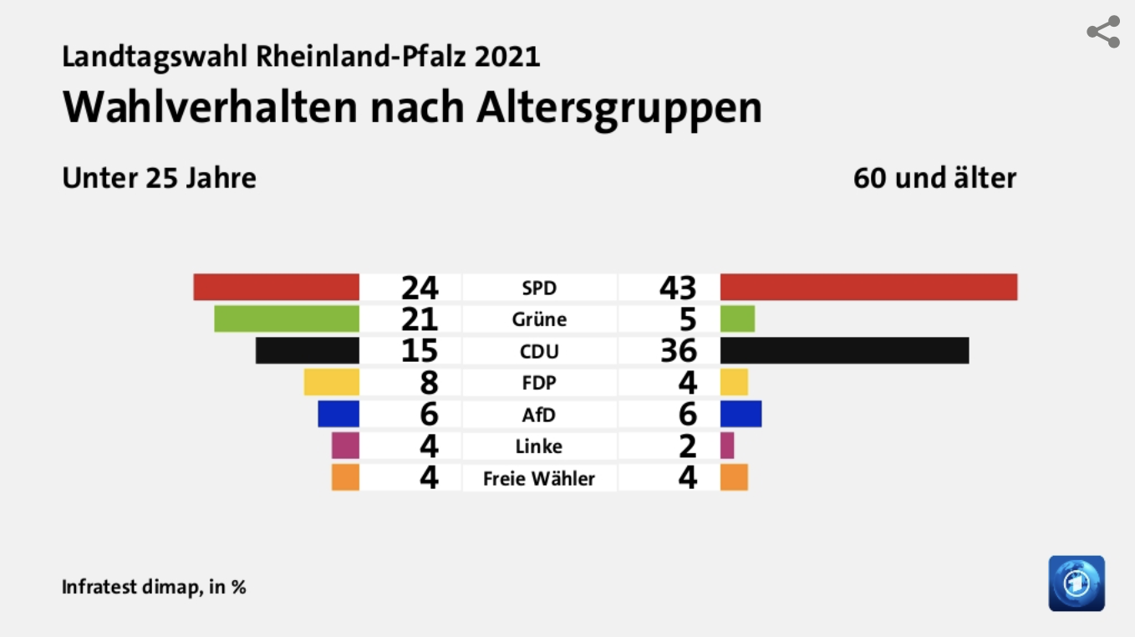

Wahlverhalten und Wählertypen
Wahlforschung
Auf die Frage, wer warum welche Partei wählt, gibt es keine sicheren Antworten, denn meistens sind für die Wahlentscheidung mehrere Gesichtspunkte maßgebend. In der Wahlforschung unterscheidet man folgende Ansätze:
Soziologischer Ansatz
Der soziologische Gruppenansatz sieht das Wählerverhalten bestimmt durch sozialen Status, Beruf, Konfession, Stadt- oder Landzugehörigkeit sowie durch die Gruppenbindungen in Primär- und Sekundärumwelten. Man unterscheidet die Primärumwelt wie Familie, Freunde, Kollegen am Arbeitsplatz und die Sekundärumwelt wie Vereine und Verbände, denen der potenzielle Wähler angehört. Innerhalb dieses soziologischen Erklärungsansatzes wird das Wählerverhalten auch auf Konfliktlinien in der Gesellschaft zurückgeführt:
- konfessionelle Konfliktlinie (klerikal – säkular, katholisch – protestantisch)
- wohlfahrtsstaatliche Konfliktlinie (liberal – sozial)
- ökologische Konfliktlinie (Wachstum – Umweltschutz)
In den ersten 30 Jahren der Bundesrepublik waren vor allem die konfessionelle und die wohlfahrtsstaatliche Konfliktlinie wahlentscheidend. In den 1980er Jahren ist die ökologische hinzugekommen, die in den 1990er Jahren noch an Bedeutung gewann. Die Bindungen an Schichten, Organisationen, Konfessionen und soziale Milieus scheinen dagegen an Bedeutung zu verlieren.
Sozialpsychologischer Ansatz
Der sozialpsychologische Ansatz sieht die Wahlentscheidung eher als Ergebnis einer individuellen Meinungsbildung. In diesem Zusammenhang spielt die Identifikation mit einer Partei, die sich in der politischen Sozialisation herausgebildet hat, eine wichtige Rolle. Die Wähler/innen richten sich bei ihrer Entscheidung danach, welche Partei oder welche Politiker/in die von ihnen jeweils als wichtig erachteten Themen wie z. B. Vollbeschäftigung, Umweltschutz oder soziale Gerechtigkeit ihrer Meinung nach am besten lösen können.
Ökonomisch orientierter Ansatz
Der ökonomisch orientierte Ansatz stellt das Kosten-Nutzen-Kalkül des individuellen Wählers in den Vordergrund. Er wählt in der Regel die Partei, von der er sich die meisten Vorteile erwartet. Dabei sind vor allem wirtschaftliche Faktoren entscheidend. Dieser Ansatz geht von einem rationalen Wähler aus.
Ansätze kombinieren
Isoliert betrachtet, kann keiner der drei Ansätze das Wahlverhalten befriedigend erklären. Stefan Marschall vermutet, „dass eine Kombination der drei Modelle zielführender ist. Das heißt, dass sich das konkrete Wahlverhalten als eine komplexe Kosten-Nutzen-Entscheidung verstehen lässt, die vom sozialen Umfeld sowie individuellen Dispositionen geprägt wird.“
[Stefan Marschall (2011). Das politische System Deutschlands,
2. Aufl., UVK Verlagsgesellschaft. Konstanz, S. 54]

Die angedeuteten Ansätze zur Erklärung und Beschreibung des Wählerverhaltens widersprechen sich also nicht unbedingt, sondern können sich ergänzen. Außerdem entscheiden sich die Wähler/innen je nach Systemebene unterschiedlich, indem sie bei den Europa-, Bundestags-, Landtags- oder Kommunalwahlen zum Teil unterschiedlichen Parteien ihre Stimmen geben. Insgesamt scheinen die gesellschaftlichen Gruppenbindungen an Bedeutung zu verlieren: Das Wahlverhalten wird individueller und rationaler.

Wählertypen
Die unterschiedlichen Arten von Wähler/innen werden mit folgenden Begriffen beschrieben:
Stammwähler/innen: Sie entscheiden sich regelmäßig für dieselbe Partei. Ihre Wahlentscheidung ist häufig (…) durch Bindungen an bestimmte Großgruppen bestimmt.
Nichtwähler/innen: Die Zahl der Bürger/innen, die nicht zur Wahl gehen, hat in den letzten Jahren zugenommen. Dabei spielen, neben technischen Gründen, Unzufriedenheit mit den Parteien oder dem System und Protest gegen aktuelle politische Entscheidungen eine Rolle.
Wechselwähler/innen: Sie geben ihre Stimme von Wahl zu Wahl verschiedenen Parteien und sind keiner Partei fest zuzuordnen. Man schätzt ihren steigenden Anteil auf bis zu 30% der Wähler.
Protestwähler/innen: Sie wollen mit ihrem Stimmzettel – zum Teil aus einer augenblicklichen Stimmung heraus – vor allem den etablierten Parteien einen Denkzettel verpassen, indem sie sogenannte Protestparteien oder auch links- oder rechtsextremistische Gruppierungen wählen. (…)

Auszug aus: Ackermann, Paul, Müller, Rangar: Bürgerhandbuch. Politisch aktiv werden, Öffentlichkeit herstellen, Rechte durchsetzen. 4. komplett überarb. und erw. Auflage. Schwalbach/Ts.: Wochenschau Verlag, 2015, S. 123 f.

Wahlverhalten und Parteiensystem
Das Ende der Stabilität? Wahlverhalten und Parteiensystem unterliegen in Deutschland einem stetigen Wandel.
(…)
Im Zuge einer differenzierten Interpretation mit Blick auf die Aspekte (a) Wahlbeteiligung, Nicht- und Protestwählerschaft, (b) Sozialstruktur und Milieus, (c) Parteiidentifikation, Kandidatenorientierung und politische Streitfragen sowie (d) Veränderungen im Parteiensystem gewinnen diese zentralen Ausgangsbefunde (zur Bundestagswahl 2013, R. Naumann) weiter an Kontur.
Wahlbeteiligung: Nichtwähler- und Protestwählerschaft
Im Vergleich zu anderen Demokratien hat die Beteiligung bei Wahlen in Deutschland keineswegs in bedrohlicher Weise abgenommen. Aber gegenüber 1983 ist die Zahl der Nichtwähler bei Bundestagswahlen fast dreimal so hoch. (…)
Sozialstruktur und Milieus: Stammwählerschaft
Wenn auch in schwächerer Form, so gibt es nach wie vor einen engen Zusammenhang zwischen der sozialen und kulturellen Prägung der Wähler und ihrer konkreten Wahlentscheidung. (…)
Parteiidentifikation, Kandidatenorientierung und politische Streitfragen
Traditionelle Loyalitäten verlieren zwar an Einfluss auf die Wahlentscheidung und die Wechselwähler nehmen zu. Aber nach wie vor besitzen ca. zwei Drittel der deutschen Wählerinnen und Wähler eine stabile persönliche Bindung an eine politische Partei. (…)
Veränderungen im Parteiensystem
Das Aufkommen neuer Parteien und Koalitionsoptionen hat zu einer Umorientierung auf dem Wählermarkt geführt. Traditionelle Loyalitäten verlieren tendenziell ihren beherrschenden Einfluss auf die Wahlentscheidung. (…)
Aus: Korte, Karl Rudolf: Wahlen in Deutschland. Grundsätze, Verfahren, Analysen. 9. überarb. Aufl.- Bonn, 2017, (Reihe Zeitbilder).

Feedback-Bogen zur Talkshow
Zum Rollenspiel | Moderator/in | Expert/in 1 |  | Expert/in 2 | Expert/in 3
Die Rolle wurde übernommen und ausgestaltet; gut und verständlich gefragt/geantwortet.
Die Situation im Fernseh-studio wird authentisch nachgestellt.
Was mir gefallen hat:
Was mir nicht gefallen hat:
Verbesserungsvorschläge:
Zum Inhalt des  Rollenspiels | ja |  | teils/teils | nein | Bemerkungen
Die dargestellten Informationen sind richtig.
Die Informationen sind vollständig.
Die Erklärungen sind plausibel und begründet.
Das habe ich nicht verstanden:
Folgende Fragen habe ich noch:

